Santiago de Cali mayo 2020
TALLER DE LECTURA
Grado: 2-7
Profesora: Evangelina Peña
Lee el cuento que aparece al final, luego realiza las actividades que se te indican.

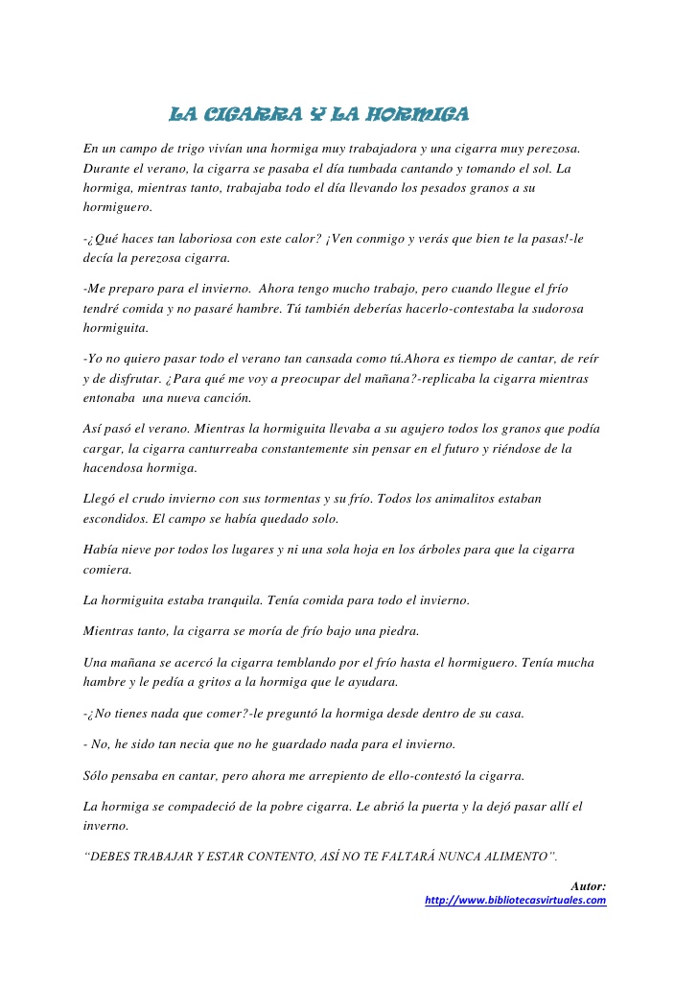

ACTIVIDADES
Comprensión lectora.
Responde las siguientes preguntas del texto leído.
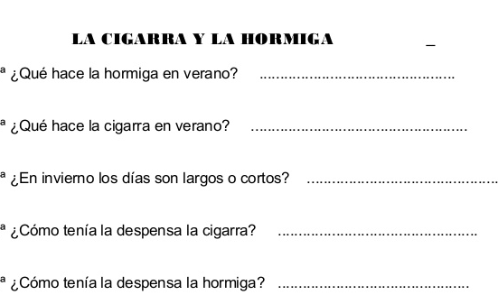
a ¿Qué le pidió la cigarra a la hormiga?
a ¿Qué hizo la hormiga?
a ¿Qué lección aprendió la cigarra?
VOCABULARIO
Consulta en el diccionario las siguientes palabras y escríbelos en tu cuaderno
- Laboriosa
- Perezosa
- Compadecer
- Hacendosa
Escribe oraciones con ellas.

